Состав Думы шестого созыва
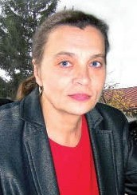Председатель Думы шестого созыва — Ромашова Тамара Анатольевна
телефон: 8 (38244) 21- 633
Дата регистрации: 23.09.2020
Дата первого заседания: 01.10.2020

Аппарат Думы шестого созыва - Тузикова Екатерина Сергеевна - Главный специалист аппарата Думы Кожевниковского района
Телефон: 8 (38244) 21- 633
e-mail: kogduma@mail.ru
Трехмандатный избирательный округ № 1
Округ № 1, трехмандатный, в границах части с. Кожевниково, включая
улицы: Лесная, Чекулаева, Кузнецова, Промышленная, Пушкина, 8-е Марта, Садовая, Некрасова, Полевая, Кирова, Ленина, Красноармейская, Красная Горка, Набережная, Береговая, Обская, Бытовая, Комсомольская с № 1 по № 93 и с № 2 по № 96, Калинина с № 1 по № 79 и с № 2 по № 76, Карла Маркса с № 1 по № 41 и с №2 по № 30, Зеленая с № 1 по № 47 и с № 2 по № 42, Мичурина с № 1 по № 49 и с № 4 по № 46, Покрышкина с № 1 по № 57 и с № 2 по № 46, Новая Жизнь с № 1 по № 17 и с № 2 по № 16;
переулки: Пионерский, Мирный, Глухой, Партизанский, Островского, Южный, Дорожный, Профсоюзный, Совхозный, Мелиоративный, Библиотечный, Плеханова, Дзержинского с № 9 по № 21 и с № 2 по № 26, Колхозный с №1 по № 25 и с №2 по № 26,
Всего 3095 избирателя
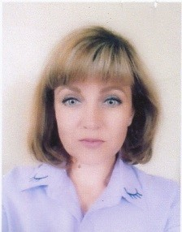 Ветошкина Евгения Александровна - 16 мая 1978 года рождения, директор МУП «Районные СМИ»
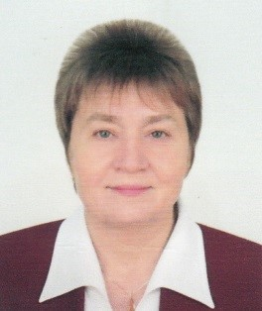Крайсман Надежда Анатольевна – 13 мая 1954 года рождения, директор МАОУ «Кожевниковская СОШ № 2»

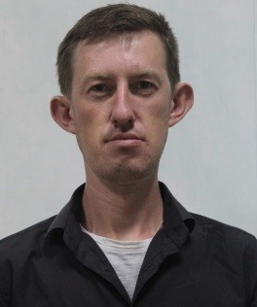Дятко Александр Михайлович - 13 сентября 1992 года рождения, Безработный.
Трехмандатный избирательный округ № 2
Округ № 2, трехмандатный, в границах части с. Кожевниково, включая
улицы:Комсомольская с № 95 по № 199 и с № 98 по № 196, Калинина с № 81 по № 171 и с № 78 по № 166, Новая Жизнь с № 19 по № 89 и с № 18 по № 84, Карла Маркса с № 43 по № 135 и с № 32 по № 122, Заводская, Строительная, Приобская, Покрышкина с № 59 по № 125 и с № 48 по № 112, Мичурина с № 51 по № 123 и с № 48 по № 130, Зеленая с № 49 по № 101 и с № 44 по № 90, Комарова, Титова, Гагарина, Октябрьская, Сибирская, Мира, Российская, Парковая, Рассвет, Молодежная, Новосибирская, Юбилейная;
переулки: Колхозный с № 30 по № 32, Первомайский, Северный, Герцена, Эренбурга, Лермонтова, Гоголя, Заозерный, Дзержинского с № 23 по № 27 и с № 28 по № 30, Спортивный, Подгорный.
Всего 3416 избирателей
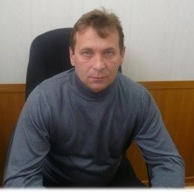Булдаков Валерий Николаевич – 4 января 1968 года рождения, индивидуальный предприниматель
Решение Думы Кожевниковского района от 30.06.2023 № 194 «О досрочном прекращении полномочий депутата Думы Кожевниковского района шестого созыва Булдакова Валерия Николаевича»
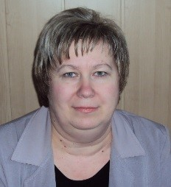Адаменко Ольга Анатольевна - 18 января 1963 года рождения, директор МАОУ «Кожевниковская СОШ № 1»
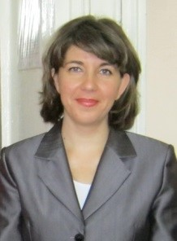Томилова Марина Аркадьевна - 06.12.1978 года рождения, преподаватель МКУ ДО «Кожевниковская детская школа искусств»
Трехмандатный избирательный округ № 3
Округ № 3, трехмандатный, в границах населенных пунктов Чилинского и Вороновского сельских поселений (Базой, Батурино, Чилино, Ерестная, Еловка, Екимово, Вороново, Красный Яр, Осиновка, Волкодаевка).
Всего 2986 избирателя
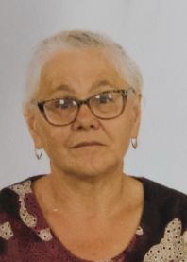Аникеева Гальжиян Александровна - 21 сентября 1955 года рождения, пенсионер
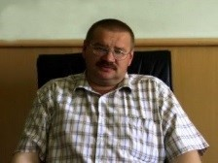Вильт Валерий Михайлович, 24 июня 1967 года рождения, директор ООО «Вороновское»
Решение Думы Кожевниковского района от 25.11.2021 года № 76 «О досрочном прекращении полномочий депутата Думы Кожевниковского района шестого созыва Вильта Валерия Михайловича»
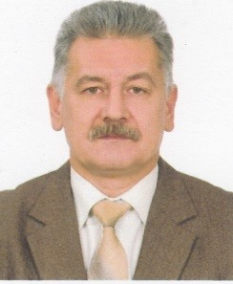Литавин Сергей Николаевич – 18 июля 1968 года рождения, главный врач ОГАУЗ «Кожевниковская районная больница»
Трехмандатный избирательный округ № 4
Округ № 4, трехмандатный, в границах населенных пунктов
Песочнодубровского и Староювалинского сельских поселений (Муллова, Кожевниково на Шегарке, Новодубровка, Песочнодубровка, Терсалгай, Новоуспенка, Новая Ювала, Старая Ювала, Старочерново, Зайцево, Елгай, Аптала, Хмелевка)
Всего 2994 избирателя
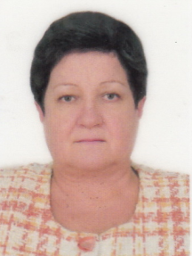Ваина Надежда Львовна – 16 октября 1957 года рождения, пенсионер
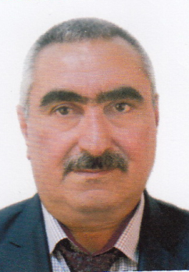Газоян Грачик Акопович - 29 июля 1964 года рождения, врач терапевт участковый поликлиники ОГАУЗ «Шегарская районная больница»
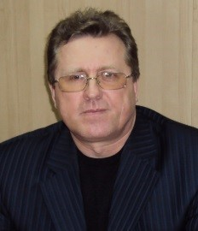Тимохин Анатолий Александрович - 11 августа 1961 года рождения, главный зоотехник АО "Дубровское"
Двухмандатный избирательный округ № 5
Округ № 5, двухмандатный, в границах населенных пунктов Уртамского и Малиновского сельских поселений (Уртам, Могильники, Тека, Новосергеевка, Малиновка, Борзуновка, Верхняя Уртамка)
Всего 2025 избирателей
Ромашова Тамара Анатольевна - 13 мая 1954 года рождения, директор ОГБОУ «Уртамская школа-интернат для детей-сирот и детей, оставшихся без попечения родителей, с ограниченными возможностями здоровья»
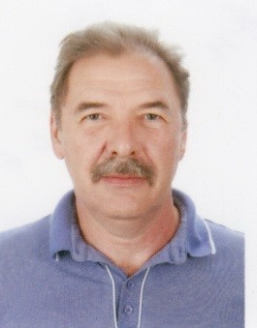Швец Андрей Юрьевич – 25 июня 1963 года рождения, индивидуальный предприниматель
Одномандатный избирательный округ № 6
Округ № 6, одномандатный, в границах населенных пунктов Новопокровского сельского поселения и заречной части Кожевниковского сельского поселения (Аркадьево, Новопокровка, Сафроновка, Десятово, Киреевск, Астраханцево).
Всего 1193 избиратель
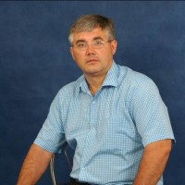Степанюк Алексей Валерьевич - 09 июля 1978 года рождения, ведущий сервисный инженер ПАО «Ростелеком»
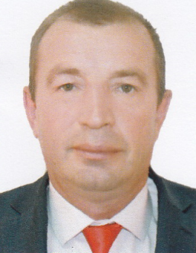Журавлев Юрий Борисович – 19 января 1972 года рождения, начальник ОГБОУ «Кожевниковское райветуправление»
Решение Думы Кожевниковского района от 30.09.2021 № 50 «О досрочном прекращении полномочий депутата Думы Кожевниковского района шестого созыва Журавлева Юрия Борисовича»

